附件1：网报核验信息示意图
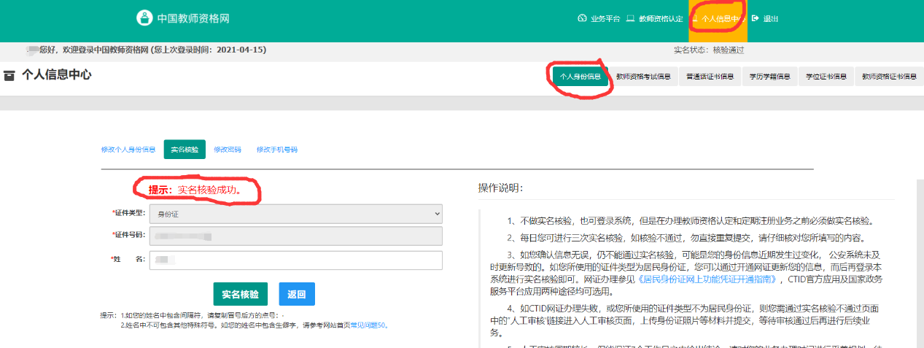
实名核验：

普通话核验：
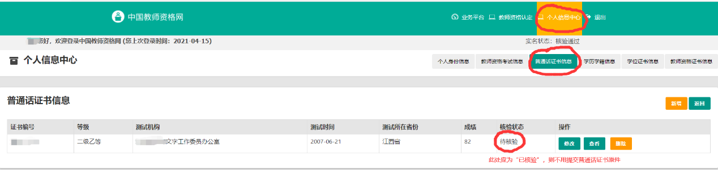

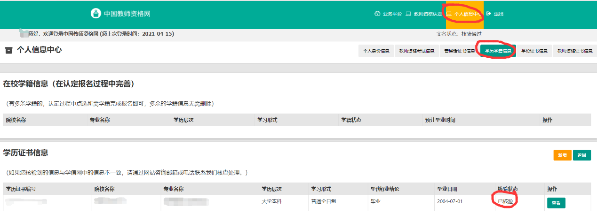
学历核验：

附件2：
照片粘贴、证书邮寄信息

姓名：____________ 网报号：____________
身份证号：_______________________________
联系电话：_______________________________
证书邮寄地址： （请与系统填报时保持一致，如该区域未开通邮寄或申请人不希望邮寄证书，此处填写自取）
说明：
此处粘贴一张与网报相同底稿免冠白底照片。档案号由县区审批人员编写。

教师资格证明由申请人填写完善，县区审批人员加盖公章

档案号：

一寸免冠证件照片用于证书，请使用与网报照片同样底稿照片粘贴

教师资格证明

兹证明 ，性别 ，身份证号： ，2021年申报 层次教师资格，申请任教学科： ，经资格初审和现场确认合格，教师资格证书正在申办中。
特此证明

教师资格认定机构印章
年 月 日

附件3：

江西省教师资格申请人员

体

检

表

江 西 省 教 育 厅 制
体 检 须 知

为了准确反映受检者身体的真实状况，请注意以下事项：
1.均应到指定医院进行体检，其它医疗单位的检查结果一律无效。
2.严禁弄虚作假、冒名顶替；如隐瞒病史影响体检结果的，后果自负。
3.体检表上粘贴近期正面一寸免冠彩色白底照片一张。
4.本表第一页由受检者本人填写（用黑色签字笔或钢笔），要求字迹清楚，无涂改，病史部分要如实、逐项填齐，不能遗漏。
5.体检前一天请注意休息，勿熬夜，不要饮酒，避免剧烈运动。
6.体检当天需进行采血、B超等检查，请在受检前禁食8-12小时。
7.女性受检者月经期间请勿做妇科及尿液检查，待经期完毕后再补检；怀孕或可能已受孕者，事先告知医护人员，勿做X光检查。
8.请配合医生认真检查所有项目，勿漏检。若自动放弃某一检查项目，将会影响对您的教师资格认定。
9.体检医师可根据实际需要，增加必要的相应检查、检验项目。
10.如对体检结果有疑义，请按有关规定办理。
江西省教师资格申请人员体检表
姓 名 |  |  |  |  |  | 性 别 |  |  |  |  |  |  |  | 出生年月 |  |  |  |  |  |  | 照  片
民 族 |  |  |  |  |  | 婚姻状况 |  |  |  |  |  |  |  | 籍 贯
联系电话 |  |  |  |  |  | 通讯地址
申请资格  种类 |  |  |  |  |  | 身份证号
请本人如实详细填写下列项目
（在每一项后的空格中打“√”回答“有”或“无”，如故意隐瞒，责任自负）
病名 |  |  | 有 | 无 |  |  |  | 治愈时间 |  |  | 病 名 |  |  |  |  | 有 |  |  |  | 无 | 治愈时间
高血压病 |  |  |  |  |  |  |  |  |  |  | 糖尿病
冠心病 |  |  |  |  |  |  |  |  |  |  | 甲亢
风心病 |  |  |  |  |  |  |  |  |  |  | 贫血
先心病 |  |  |  |  |  |  |  |  |  |  | 癫痫
心肌病 |  |  |  |  |  |  |  |  |  |  | 精神病
支气管扩张 |  |  |  |  |  |  |  |  |  |  | 神经官能症
支气管哮喘 |  |  |  |  |  |  |  |  |  |  | 吸毒史
肺气肿 |  |  |  |  |  |  |  |  |  |  | 急慢性肝炎
消化性溃疡 |  |  |  |  |  |  |  |  |  |  | 结核病
肝硬化 |  |  |  |  |  |  |  |  |  |  | 性传播疾病
胰腺疾病 |  |  |  |  |  |  |  |  |  |  | 恶性肿瘤
急慢性肾炎 |  |  |  |  |  |  |  |  |  |  | 手术史
肾功能不全 |  |  |  |  |  |  |  |  |  |  | 严重外伤史
结缔组织病 |  |  |  |  |  |  |  |  |  |  | 其他
备 注：
受检者签字：

体检日期： 年 月 日

身高 |  | 厘米 |  |  |  |  | 体重 |  |  | 公斤 |  |  |  |  | 血压 |  |  |  | / mmHg
内  科 |  | 病史：曾患过何种疾病（起病时间及目前症状）。
 |  | 心脏 |  |  | 心界  杂音 |  |  |  |  |  |  |  | 心率 |  |  |  |  | 次/分 律
 |  | 肺 |  |  |  |  |  |  |  |  |  |  | 腹部
 |  | 肝 |  |  |  |  |  |  |  |  |  |  | 神经系统
 |  | 脾 |  |  |  |  |  |  |  |  |  |  | 其他
 |  | 建议 |  |  |  |  |  |  |  |  |  |  |  |  |  |  |  | 医师签字
外  科 |  | 病史：曾做过何种手术或有无外伤史（名称及时间），目前功能如何。
 |  | 皮肤 |  |  |  |  |  |  |  |  |  |  | 浅表  淋巴结
 |  | 头颅 |  |  |  |  |  |  |  |  |  |  | 甲状腺
 |  | 乳腺 |  |  |  |  |  |  |  |  |  |  | 脊柱  四肢关节
 |  | 肛门  外生殖器 |  |  |  |  |  |  |  |  |  |  | 其他
 |  | 建议 |  |  |  |  |  |  |  |  |  |  |  |  |  |  |  | 医师签字
眼  科 |  | 裸眼  视力 |  |  | 右 |  |  |  |  | 矫正  视力 |  | 右 |  |  |  |  |  | 医师签字
 |  |  |  |  | 左 |  |  |  |  |  |  | 左
 |  | 色觉
 |  | 其他
 |  | 建议 |  |  |  |  |  |  |  |  |  |  |  |  |  |  |  | 医师签字
耳  鼻  喉  科 |  | 听力 |  |  | 左耳  右耳 |  |  |  |  |  |  |  |  |  |  |  |  | 耳部
 |  | 鼻部 |  |  |  |  |  |  |  |  |  |  |  |  |  |  |  | 咽部
 |  | 喉部 |  |  |  |  |  |  |  |  |  |  |  |  |  |  |  | 嗅觉
 |  | 其他
 |  | 建议 |  |  |  |  |  |  |  |  |  |  |  |  |  |  |  | 医师签字

耳鼻喉科 | 听力 |  | 左耳  右耳 |  |  | 嗅觉
 | 外耳 |  |  |  |  | 鼻
 | 鼻咽 |  |  |  |  | 口咽
 | 喉咽 |  |  |  |  | 其他
 | 建议 |  |  |  |  |  | 医师签字
口腔科 | 唇腭 |  |  |  | 舌
 | 龋齿 |  |  |  | 口吃
 | 口腔  粘膜 |  |  |  | 其他
 | 建议 |  |  |  |  |  | 医师签字
妇  科 | 病史: 初潮 周期 量（多、中、少）末次月经 绝经年龄 岁  结婚年龄： 孕 产 末产 年 月  难产： 手术史：
 | 内  诊 | 外阴 |  | 阴道 分泌物
 |  | 宫颈：大小（正常、肥大、萎缩） 糜烂（无、轻、中、重） 质地（软、中、硬）
 |  | 宫体： 位 大小 活动 质地（软、中、硬）
 |  | 附件：正常 压痛（左右） 增厚（左右） 肿物
 |  | 刮片： 初诊
建议： 医师签字
耳鼻喉科 | 听力 |  | 左耳  右耳 |  |  | 嗅觉
 | 外耳 |  |  |  |  | 鼻
 | 鼻咽 |  |  |  |  | 口咽
 | 喉咽 |  |  |  |  | 其他
 | 建议 |  |  |  |  |  | 医师签字
口腔科 | 唇腭 |  |  |  | 舌
 | 龋齿 |  |  |  | 口吃
 | 口腔  粘膜 |  |  |  | 其他
 | 建议 |  |  |  |  |  | 医师签字
妇  科 | 病史: 初潮 周期 量（多、中、少）末次月经 绝经年龄 岁  结婚年龄： 孕 产 末产 年 月  难产： 手术史：
 | 内  诊 | 外阴 |  | 阴道 分泌物
 |  | 宫颈：大小（正常、肥大、萎缩） 糜烂（无、轻、中、重） 质地（软、中、硬）
 |  | 宫体： 位 大小 活动 质地（软、中、硬）
 |  | 附件：正常 压痛（左右） 增厚（左右） 肿物
 |  | 刮片： 初诊
建议： 医师签字
耳鼻喉科 | 听力 |  | 左耳  右耳 |  |  | 嗅觉
 | 外耳 |  |  |  |  | 鼻
 | 鼻咽 |  |  |  |  | 口咽
 | 喉咽 |  |  |  |  | 其他
 | 建议 |  |  |  |  |  | 医师签字
口腔科 | 唇腭 |  |  |  | 舌
 | 龋齿 |  |  |  | 口吃
 | 口腔  粘膜 |  |  |  | 其他
 | 建议 |  |  |  |  |  | 医师签字
妇  科 | 病史: 初潮 周期 量（多、中、少）末次月经 绝经年龄 岁  结婚年龄： 孕 产 末产 年 月  难产： 手术史：
 | 内  诊 | 外阴 |  | 阴道 分泌物
 |  | 宫颈：大小（正常、肥大、萎缩） 糜烂（无、轻、中、重） 质地（软、中、硬）
 |  | 宫体： 位 大小 活动 质地（软、中、硬）
 |  | 附件：正常 压痛（左右） 增厚（左右） 肿物
 |  | 刮片： 初诊
建议： 医师签字
耳鼻喉科 | 听力 |  | 左耳  右耳 |  |  | 嗅觉
 | 外耳 |  |  |  |  | 鼻
 | 鼻咽 |  |  |  |  | 口咽
 | 喉咽 |  |  |  |  | 其他
 | 建议 |  |  |  |  |  | 医师签字
口腔科 | 唇腭 |  |  |  | 舌
 | 龋齿 |  |  |  | 口吃
 | 口腔  粘膜 |  |  |  | 其他
 | 建议 |  |  |  |  |  | 医师签字
妇  科 | 病史: 初潮 周期 量（多、中、少）末次月经 绝经年龄 岁  结婚年龄： 孕 产 末产 年 月  难产： 手术史：
 | 内  诊 | 外阴 |  | 阴道 分泌物
 |  | 宫颈：大小（正常、肥大、萎缩） 糜烂（无、轻、中、重） 质地（软、中、硬）
 |  | 宫体： 位 大小 活动 质地（软、中、硬）
 |  | 附件：正常 压痛（左右） 增厚（左右） 肿物
 |  | 刮片： 初诊
建议： 医师签字
耳鼻喉科 | 听力 |  | 左耳  右耳 |  |  | 嗅觉
 | 外耳 |  |  |  |  | 鼻
 | 鼻咽 |  |  |  |  | 口咽
 | 喉咽 |  |  |  |  | 其他
 | 建议 |  |  |  |  |  | 医师签字
口腔科 | 唇腭 |  |  |  | 舌
 | 龋齿 |  |  |  | 口吃
 | 口腔  粘膜 |  |  |  | 其他
 | 建议 |  |  |  |  |  | 医师签字
妇  科 | 病史: 初潮 周期 量（多、中、少）末次月经 绝经年龄 岁  结婚年龄： 孕 产 末产 年 月  难产： 手术史：
 | 内  诊 | 外阴 |  | 阴道 分泌物
 |  | 宫颈：大小（正常、肥大、萎缩） 糜烂（无、轻、中、重） 质地（软、中、硬）
 |  | 宫体： 位 大小 活动 质地（软、中、硬）
 |  | 附件：正常 压痛（左右） 增厚（左右） 肿物
 |  | 刮片： 初诊
建议： 医师签字
耳鼻喉科 | 听力 |  | 左耳  右耳 |  |  | 嗅觉
 | 外耳 |  |  |  |  | 鼻
 | 鼻咽 |  |  |  |  | 口咽
 | 喉咽 |  |  |  |  | 其他
 | 建议 |  |  |  |  |  | 医师签字
口腔科 | 唇腭 |  |  |  | 舌
 | 龋齿 |  |  |  | 口吃
 | 口腔  粘膜 |  |  |  | 其他
 | 建议 |  |  |  |  |  | 医师签字
妇  科 | 病史: 初潮 周期 量（多、中、少）末次月经 绝经年龄 岁  结婚年龄： 孕 产 末产 年 月  难产： 手术史：
 | 内  诊 | 外阴 |  | 阴道 分泌物
 |  | 宫颈：大小（正常、肥大、萎缩） 糜烂（无、轻、中、重） 质地（软、中、硬）
 |  | 宫体： 位 大小 活动 质地（软、中、硬）
 |  | 附件：正常 压痛（左右） 增厚（左右） 肿物
 |  | 刮片： 初诊
建议： 医师签字
耳鼻喉科 | 听力 |  | 左耳  右耳 |  |  | 嗅觉
 | 外耳 |  |  |  |  | 鼻
 | 鼻咽 |  |  |  |  | 口咽
 | 喉咽 |  |  |  |  | 其他
 | 建议 |  |  |  |  |  | 医师签字
口腔科 | 唇腭 |  |  |  | 舌
 | 龋齿 |  |  |  | 口吃
 | 口腔  粘膜 |  |  |  | 其他
 | 建议 |  |  |  |  |  | 医师签字
妇  科 | 病史: 初潮 周期 量（多、中、少）末次月经 绝经年龄 岁  结婚年龄： 孕 产 末产 年 月  难产： 手术史：
 | 内  诊 | 外阴 |  | 阴道 分泌物
 |  | 宫颈：大小（正常、肥大、萎缩） 糜烂（无、轻、中、重） 质地（软、中、硬）
 |  | 宫体： 位 大小 活动 质地（软、中、硬）
 |  | 附件：正常 压痛（左右） 增厚（左右） 肿物
 |  | 刮片： 初诊
建议： 医师签字
耳鼻喉科 | 听力 |  | 左耳  右耳 |  |  | 嗅觉
 | 外耳 |  |  |  |  | 鼻
 | 鼻咽 |  |  |  |  | 口咽
 | 喉咽 |  |  |  |  | 其他
 | 建议 |  |  |  |  |  | 医师签字
口腔科 | 唇腭 |  |  |  | 舌
 | 龋齿 |  |  |  | 口吃
 | 口腔  粘膜 |  |  |  | 其他
 | 建议 |  |  |  |  |  | 医师签字
妇  科 | 病史: 初潮 周期 量（多、中、少）末次月经 绝经年龄 岁  结婚年龄： 孕 产 末产 年 月  难产： 手术史：
 | 内  诊 | 外阴 |  | 阴道 分泌物
 |  | 宫颈：大小（正常、肥大、萎缩） 糜烂（无、轻、中、重） 质地（软、中、硬）
 |  | 宫体： 位 大小 活动 质地（软、中、硬）
 |  | 附件：正常 压痛（左右） 增厚（左右） 肿物
 |  | 刮片： 初诊
建议： 医师签字

口  腔  科 | 唇腭舌 |  |  |  | 牙齿
是否
口吃
 | 其他
 | 建议 |  |  |  |  | 医师签字
妇科检查 |  |  |  |  |  | 医师签字
心电图 |  |  |  |  |  | 医师签字
胸部X光片 |  |  |  |  |  | 医师签字
腹部B超  检查 |  |  |  |  |  | 医师签字
申请幼儿  教师资格  加测 | 妇科 | 滴虫 |  |  |  | 医师签字
 |  | 念球菌
注：对于滴虫和念球菌两项妇科检查项目未婚女性采取阴道口取样。
体检结论  及建议 | 主检医师签字： 体检医院签章处  年 月 日

附件4：
南昌市各县区教师资格认定机构及市普通话培训测试站公告网址及联系方式
教师资格认定机构 | 负责部门 | 网站地址 | 咨询、联系电话
南昌市行政审批局 | 社会事务审批服务科 | 南昌市行政审批局http://xzspj.nc.gov.cn/ncspj/xxgg/nav_list.shtml | 0791-83987550  0791-83987513  0791-83987539
南昌县教育体育局 | 人事股 | 南昌县教体局 http://www.ncxedu.cn/ | 0791-85714049
南昌市新建区教育体育局 | 组织人事股 | 新建区教育体育局 http://xxgk.nc.gov.cn/xjqxxgk1/bmqtfdxx/gkmlpt_list.shtml?dcode=d130143 | 0791-83758482
进贤县教育体育局 | 组织人事股 | 进贤县人民政府官网 http://www.jinxian.gov.cn/ | 0791-85672785
安义县行政审批局 | 社会事务审批服务股 | 安义县政府信息公开网http://xxgk.nc.gov.cn/ayxxxgk/index.shtml | 0791-83412211
南昌市东湖区教体局 | 教研中心 | 东湖区教体局http://www.ncdh.gov.cn | 0791- 87356763
南昌市西湖区教科体局 | 组织人事股 | 南昌市西湖区人民政府网：http://www.ncxh.gov.cn/xhqrmzf/gggs/list.shtml | 0791-86597473
南昌市青云谱区教育体育局 | 人事科 | 青云谱区网站地址：http://www.qyp.gov.cn/id_d268fb93a72e40bdb9f853a8cc076166/column.shtml | 0791-88461821
南昌市青山湖区教育体育局 | 组织人事股 | 青山湖区网站地址：http://ncqsh.nc.gov.cn/ncqsh/qshjtj/qshjytyj.shtml | 0791-88102097
南昌市湾里管理局教育科技体育办公室 | 综合股 | 南昌湾里：http://www.wl.nc.gov.cn/Column.shtml?p5=1239 | 0791-83764368
南昌高新教育事业管理中心 | 综合科 | 高新区：http://nchdz.nc.gov.cn/ncgxq/zwgk/zwgk.shtml | 0791-88161057
南昌经济技术开发区教育文化体育事业发展中心 | 组织人事股 | 南昌经开区教文体办http://ncjk.nc.gov.cn/ | 0791-83892589  0791-83898105
南昌市红谷滩区教育事业管理中心 | 人秘科 | 红谷滩区教师资格认定公告发布网站http://hgt.nc.gov.cn/hgtqrmzf/gggs/newsList.shtml | 0791-83950056
南昌市普通话培训测试站 | 宣传教育处 | 南昌市教育局http://edu.nc.gov.cn/ | 0791-86284813  0791-86228879

